Россия

ОАО «ЧУВАШТОРГТЕХНИКА»



комплект пароварочный
КП

Паспорт
и
руководство по эксплуатации

ЧЕБОКСАРЫ 2015

1 НАЗНАЧЕНИЕ

Комплекты пароварочные КП (в дальнейшем - комплект) предназначены для использования совместно с котлами пищеварочными электрическими КПЭМ, для приготовления мантов, пельменей и других продуктов на пару.
Сертификат соответствия № РОСС RU.АГ92.Н11496. Срок действия с 10.11.2014 по 09.11.2017.
На предприятии действует сертифицированная система менеджмента качества в соответствии требованиям ИСО 9001:2008 . Регистрационный номер сертификата 73 100 2188 от 30.12.2010 по 29.12.2016 г.

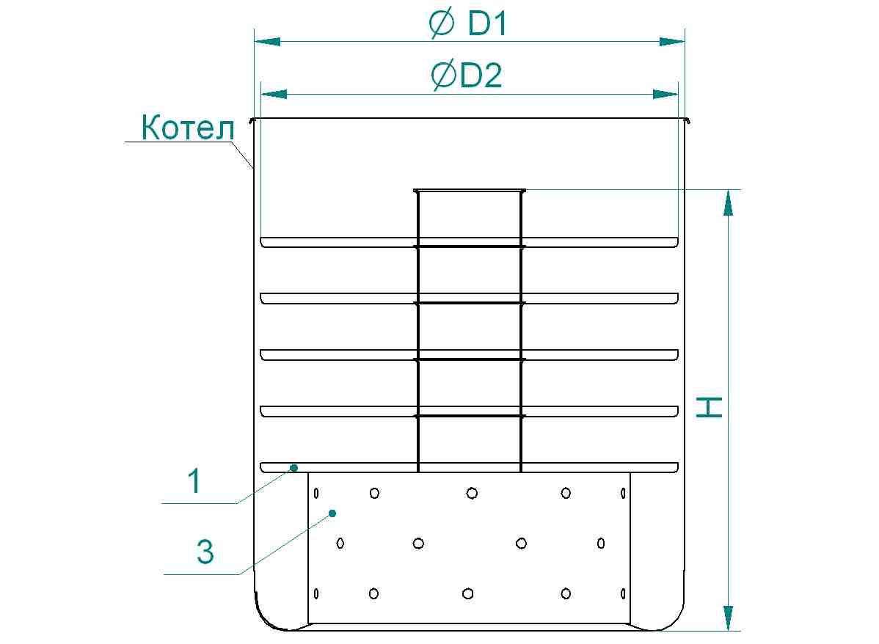

Рис. 1
1 - Секция, 3 – Основание

2 ТЕХНИЧЕСКИЕ ХАРАКТЕРИСТИКИ

2.1. Основные параметры комплектов пароварочных должны соответствовать значениям, указанным в таблице 1

Таблица 1
Наименование | Величина параметра
Наименование | КП-60 | КП-100 | КП-160
Применяемость комплекта | КПЭМ-60 | КПЭМ-100 | КПЭМ-160
Диаметр котла, мм. (D1) | 425 | 652 | 652
Диаметр секции, мм. (D2) | 415 | 630 | 630
Высота комплекта, мм. (Н) | 437 | 437,5 | 495
Количество секций в комплекте, шт. | 5 | 5 | 6
Масса комплекта, кг. | 7,25 | 16,2 | 19,1

3 УСТРОЙСТВО И ПРИНЦИП ИСПОЛЬЗОВАНИЯ ИЗДЕЛИЯ.

Установить основание поз.3 (рис.1) на дно сосуда котла и на основание соответственно секции поз.1. На секции уложить продукты в нужном количестве и варить на пару до приготовления. Воду заливать на уровень высоты основания поз.3.

4 КОМПЛЕКТ ПОСТАВКИ

Комплектность приведена в таблице 2.

Таблица 2
№  п/п | Наименование | Кол-во, шт.
№  п/п | Наименование | КП-60 | КП-100 | КП-160
1 | Секция: - КП – 60.01;  или - КП – 100.01  или - КП – 100.01 | 5 | - | -
1 | Секция: - КП – 60.01;  или - КП – 100.01  или - КП – 100.01 | - | 5 | -
1 | Секция: - КП – 60.01;  или - КП – 100.01  или - КП – 100.01 | - | - | 6
2 | Основание: - КП 60.00.001  или - КП 100.00.001 | 1 | - | -
2 | Основание: - КП 60.00.001  или - КП 100.00.001 |  | 1 | 1
3 | Упаковка | 1 | 1 | 1

5 СВИДЕТЕЛЬСТВО О ПРИЕМКЕ

Комплект пароварочный КП-60, КП-100 и КП-160 (нужное подчеркнуть), заводской номер______________ соответствует ТУ 1482-025-01439034-2007 и признан годным для эксплуатации.

Дата выпуска_____________________________________________________

______________________________________________________________________________
личные подписи (оттиски личных клейм) должностных лиц предприятия .ответственных за приемку изделия.

6 СВИДЕТЕЛЬСТВО ОБ УПАКОВКЕ

Комплект пароварочный КП-60, КП-100 и КП-160 (нужное подчеркнуть), упакован ОАО «Чувашторгтехника» согласно требованиям, предусмотренным конструкторской документацией.

Дата упаковки М. П.
(подпись)
Упаковку произвел _____
(подпись)
Изделие после упаковки принял
(подпись)

7 ГАРАНТИИ ИЗГОТОВИТЕЛЯ

Гарантийный срок эксплуатации комплекта - 1 год со дня ввода в эксплуатацию.
Гарантийный срок хранения 1 год со дня изготовления.
Срок службы комплекта – 10 лет.
В течение гарантийного срока предприятие-изготовитель гарантирует безвозмездное устранение выявленных дефектов изготовления и замену вышедших из строя составных частей комплекта, произошедших не по вине потребителя, при соблюдении потребителем условий транспортирования, хранения и эксплуатации изделия.
Гарантия не распространяется на случаи, когда комплект вышел из строя по вине потребителя в результате несоблюдения требований, указанных в паспорте.
Время нахождения комплекта в ремонте в гарантийный срок не включается.
В случае невозможности устранения на месте выявленных дефектов предприятие-изготовитель обязуется заменить дефектный комплект.
Все детали, узлы и комплектующие изделия, вышедшие из строя в период гарантийного срока эксплуатации, должны быть возвращены заводу-изготовителю комплекты для детального анализа причин выхода из строя и своевременного принятия мер для их исключения.
Рекламация рассматривается только в случае поступления отказавшего узла, детали или комплектующего изделия с указанием обозначения комплекта, срока изготовления и установки.

8 СВЕДЕНИЯ О РЕКЛАМАЦИЯХ

Рекламации предприятию-изготовителю предъявляются потребителем в порядке и сроки, предусмотренные Федеральным законом «О защите прав потребителей» от 09.01.1996 г. с изменениями и дополнениями от 17.12.1999, 30.12.2001, 22.08.2004, 02.10.2004. 21.12.2004, 27.07.2006, 16.10.2006, 25.11.2006, 25.10.2007, 23.07.2008 г., Гражданским кодексом РФ (части первая от 30.11.1994 г. № 51-ФЗ, вторая от 26.01.1996 г. № 14-ФЗ, третья от 26.11.2001 г. №146-ФЗ, четвертая от 18.12.2006 г. № 230-ФЗ) с изменениями и дополнениями от 26.12, 20.02, 12.08. 1996 г., 24.10.1997 г., 08.07, 17.12.1999 г., 16.04, 15.05, 26.11.2001 г., 21.03,14.11, 26.11. 2002 г., 10.01, 26.03, 11.11, 23.12.2003 г., 29.06, 29.07, 02.12, 29.12, 30.12.2004 г., 21.03, 09.05, 02.07, 18.07, 21.07.2005 г., 03.01, 10.01, 02.02, 03.06, 30.06, 27.07, 03.10, 04.12, 18.12, 29.12, 30.12.2006 г., 26.01, 05.02, 20.04, 26.06, 19.07, 24.07, 02.10, 25.10, 04.11, 29.11, 01.12, 06.12.2007 г., 24.04, 29.04, 13.05, 30.06, 14.07, 22.07, 23.07, 08.07, 08.11, 25.12, 30.12.2008 г., 09.02.2009 г., а также Постановлением Правительства РФ от 19.01.1998 г. № 55 «Об утверждении Правил продажи отдельных видов товаров, перечня товаров длительного пользования, на которые не распространяются требования покупателя о безвозмездном предоставлении ему на период ремонта или замены аналогичного товара, и перечня непродовольственных товаров надлежащего качества, не подлежащих возврату или обмену на аналогичный товар других размера, формы, габарита, фасона, расцветки или комплектации» (с изменениями от 20.10.1998 г., 02.10.1999 г., 06.02.2002 г., 12.07.2003 г., 01.02.2005 г., 08.02, 23.05, 15.12. 2006 г., 27.03.2007 г., 27.01.2009 г.).

Рекламации направлять по адресу: Чувашская Республика, г. Чебоксары,
Базовый проезд, 28.
Тел./факс: (8352) 56-06-26, 56-06-85.

Тел. горячей линии (срочная телефонная техническая поддержка) -
(8352) 24-03-11
9 СВЕДЕНИЯ ОБ УТИЛИЗАЦИИ

При подготовке и отправке комплекта на утилизацию необходимо разобрать и рассортировать составные части комплекта по материалам, из которых они изготовлены.

Внимание! Конструкция комплекта постоянно совершенствуется, поэтому возможны незначительные изменения, не отраженные в настоящем руководстве.

10 ХРАНЕНИЕ, ТРАНСПОРТИРОВАНИЕ И СКЛАДИРОВАНИЕ

Хранение комплекта должно осуществляться в транспортной таре предприятия изготовителя по группе условий хранения 4 по ГОСТ 15150.
Срок хранения не более 12 месяцев.
Упакованный комплект следует транспортировать железнодорожным, речным, автомобильным транспортом в соответствии с действующими правилами перевозки на этих видах транспорта. Морской и другие виды транспорта применяются по особому соглашению.
Условия транспортирования в части воздействия климатических факторов – группа 8 по ГОСТ 15150, в части воздействия механических факторов – С по ГОСТ 23170.
Погрузка и разгрузка комплекта из транспортных средств должна производиться осторожно, не допуская ударов и толчков.

ВНИМАНИЕ! Допускается складирование упакованных комплектов для хранения и транспортирования производится в пять ярусов.

